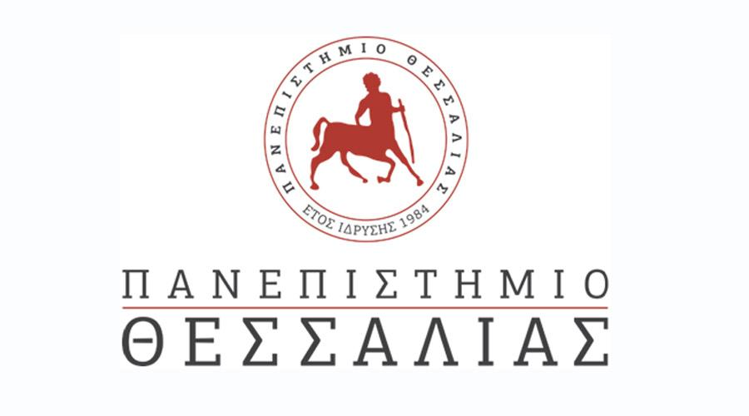

Μάθημα: Διαδικτυακά Περιβάλλοντα Μάθησης
Ονοματεπώνυμο φοιτητριών: Βασιλείου Ελένη 7ο εξάμηνο (0116142)
Κόμη Νίκη 7ο εξάμηνο (0117216)
Σαφαρίκα Μαρία 7ο εξάμηνο (0116118)
Διδάσκων: Κόλλιας Βασίλειος

Με αφορμή το κείμενο της έβδομης ενότητας στο μάθημα της γλώσσας, της τετάρτης δημοτικού, που αναφέρεται στη μυθολογία αποφασίσαμε να υλοποιήσουμε ένα πρότζεκτ που να σχετίζεται με τη έννοια του ήρωα στη μυθολογία και τη σύγχρονη εποχή. Συγκεκριμένα, οι στόχοι αυτού του πρότζεκτ ήταν οι μαθητές/τριες να συνεργαστούν μεταξύ τους, να δουλέψουν σε ομάδες και να δημιουργήσουν κοινά πολυτροπικά κείμενα με τη βοήθεια των wiki, να εξασκηθούν στο κειμενικό είδος της αφήγησης μέσω ενός ιδιαίτερου είδους κειμένου, το κόμικ και να αντιληφθούν την έννοια του μυθικού ήρωα και κατ’ επέκταση την έννοια του ήρωα της σύγχρονης εποχής με βαθύτερο σκοπό την παραγωγή πολυτροπικών κειμένων στο κειμενικό είδος της αφήγησης. Για αυτόν το λόγο ζητήσαμε από τους/τις μαθητές/τριες να συνεργαστούν τόσο σε μικρές ομάδες όσο και σε επίπεδο ολομέλειας, για να κατασκευάσουν το δικό τους κόμικ που θα αποτελεί μία μυθική αφήγηση με σύγχρονους και μυθικούς ήρωες και να το δημοσιεύσουν στην μηνιαία σχολική εφημερίδα.
Πρωτίστως, να αναφερθεί ότι προηγήθηκε συζήτηση μέσα στην τάξη με τους/τις μαθητές/τριες γύρω από τους μυθικούς ήρωες και ευρύτερα για την έννοια του ήρωα στη σύγχρονη εποχή, παρουσιάστηκε το κειμενικό είδος της αφήγησης και επεξεργάστηκε με διάφορες δραστηριότητες από τους/τις μαθητές/τριες όπως και τα χαρακτηριστικά που καθιστούν ένα κείμενο κόμικ. Σχετικά με τον τρόπο εργασίας των μαθητών/τριών αυτός αρχικά ακολούθησε την ομαδοποίηση των παιδιών σε τρεις ομάδες των πέντε ατόμων με τη βοήθεια της μεθόδου jigsaw. Ειδικότερα, η εκπαιδευτικός εκτύπωσε και τεμάχισε τρεις εικόνες, έναν μυθικό και έναν σύγχρονο ήρωα και ένα μύθο, σε πέντε κομμάτια την καθεμία και έδωσε στον/στην κάθε μαθητή/τρια από ένα κομμάτι. Στη συνέχεια, ζήτησε να κινηθούν μέσα στην αίθουσα και να αναζητήσουν τα άλλα κομμάτια του παζλ με στόχο να ολοκληρώσουν την εικόνα και έτσι οι μαθητές/τριες χωρίστηκαν στις τρεις ομάδες.Η καθεμία από αυτές είχε αναλάβει να συγκεντρώσει πληροφορίες για μία θεματική. Αναλυτικότερα, η πρώτη ομάδα ασχολήθηκε με τους μυθικούς ήρωες, επέλεξε τρεις από αυτούς που ήδη τα παιδιά γνώριζαν, αναζήτησε στοιχεία για τη ζωή και τα κατορθώματά τους και τα παρουσίασε στην ολομέλεια με τη βοήθεια των Παρουσιάσεων της Google. Έπειτα, όλοι οι μαθητές εργάστηκαν πάνω στην παρουσίαση και επέλεξαν ποιους ήρωες και ποια στοιχεία θα συμπεριλάβουν για το τελικό τους έργο, το κόμικ. Με τη σειρά της η δεύτερη ομάδα ασχολήθηκε με τρεις σύγχρονους ήρωες, εντόπισε στοιχεία για αυτούς και με τη βοήθεια των Παρουσιάσεων της Google τα παρουσίασε στην ολομέλεια με σκοπό να επιλέξουν όλοι μαζί ποια στοιχεία θα κρατήσουν και από αυτήν την θεματική για τη δημιουργία της δικής τους αφήγησης. Τέλος, η τρίτη ομάδα αναζήτησε και επέλεξε δύο μύθους και τους παρουσίασε στην ολομέλεια δραματοποιώντας τους.
Οι ρόλοι των μαθητών/τριών στο εσωτερικό της κάθε ομάδας κατανεμήθηκαν από την εκπαιδευτικό, ενώ οι μαθητές/τριες αφού συζήτησαν και επέλεξαν τα πρόσωπα που θα αναζητήσουν χωρίστηκαν σε μικρότερες ομάδες των δύο και των τριών για να αναζητήσουν τις πληροφορίες. Κάθε ομάδα με το πέρας των συζητήσεων και της αναζήτησης που πραγματοποιούσε έγραφε στη σελίδα της στο wiki “τα πρακτικά της”, μία σύνοψη δηλαδή αυτών που συζήτησαν και βρήκαν, ώστε και τα μέλη των υπολοίπων ομάδων να έχουν εικόνα και λόγο για το περιεχόμενο που επεξεργάζεται η κάθε ομάδα. Συνεπώς, όλοι οι μαθητές/τριες άφηναν τα σχόλια τους.
Στη συνέχεια, δημιουργήθηκαν τέσσερις νέες ομάδες σύνθεσης, η καθεμία από τις οποίες αποτελούνταν από ανάμεικτα μέλη από τις ομάδες της προηγούμενης ομαδοποίησης με στόχο να συνθέσουν τα δεδομένα που επέλεξαν και να δημιουργήσουν την αφήγησή τους. Έτσι, συστήθηκε η ομάδα που ήταν υπεύθυνη για την κατασκευή των διαλόγων, η ομάδα για την κατασκευή των χαρακτήρων στο διαδικτυακό περιβάλλον της εφαρμογής (επιλογή φιγούρας και εξωτερικών χαρακτηριστικών), η τρίτη ομάδα που ασχολήθηκε με τη ροή της ιστορίας, επεξεργάστηκε δηλαδή τη σειρά που θα τοποθετούνταν τα καρέ και έχτισε την συνολική εικόνα του κόμικ (επιλογή θέματος, χρωμάτων, εικόνων) και η τέταρτη ομάδα που ήταν υπεύθυνη για τη δημιουργία της σελίδας στο wiki όπου τοποθετήθηκε το κόμικ (περιείχε εισαγωγή στο κόμικ, το κόμικ, φωτογραφίες των παιδιών από τα στάδια της κατασκευής και κάποια σχόλιά τους για το πώς βίωσαν την εμπειρία).
Σε αυτό το σημείο να αναφερθεί ότι για την κατασκευή του κόμικ οι μαθητές/τριες χρησιμοποίησαν το διαδικτυακό περιβάλλον της εκπαιδευτικής εφαρμογής Pixton, ενώ στην αρχική σελίδα του wiki υπήρχαν προτεινόμενοι ιστότοποι για να βοηθήσουν την αναζήτηση. Χρησιμοποιήσαμε το περιβαλλον των Wiki και ειδικότερα τα PBWorks για να μπορέσουν οι μαθητές/τριες να εργαστούν ομαδικά και να αλληλεπιδράσουν μεταξύ τους. Καθόλη τη διάρκεια του πρότζεκτ οι ομάδες είχαν πρόσβαση στις σελίδες των άλλων ομάδων, ώστε να επιλέγουν ποια στοιχεία θέλουν να κρατήσουν ή τι άλλο να προσθέσουν για να δημιουργήσουν το τελικό τους έργο, το κόμικ.

